Лабораторная работа номер 5.

**Инициализация команд:**

1 Входим под пользователем ROOT

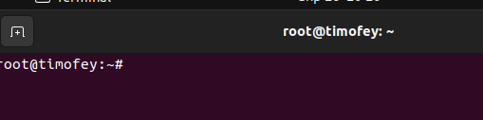

2. Команда date. Показывает нынешнюю дату и время

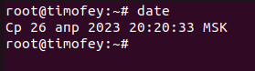

3. Команда oclock создает виджет часов

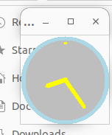

4. Команда finger не найдена, поэтому используем ее аналог pinky (показывает информацию о пользователе)

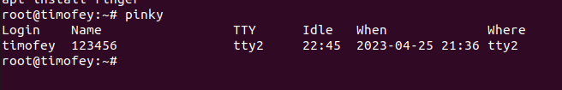

5. Команда hwclock – встроенные часы

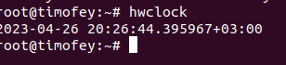

6.Команда uname (выводит информацию об используемой операционной системе)



7. Команда history выводит прошлые команды

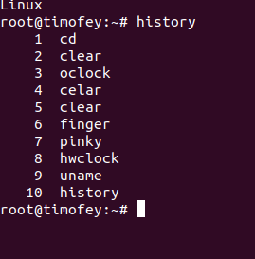

8. Команда clear очищает терминал

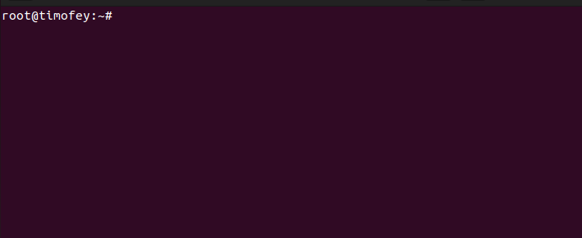

9. Указывает все файлы в текущем каталоге

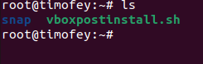

**Создание нового пользователя**

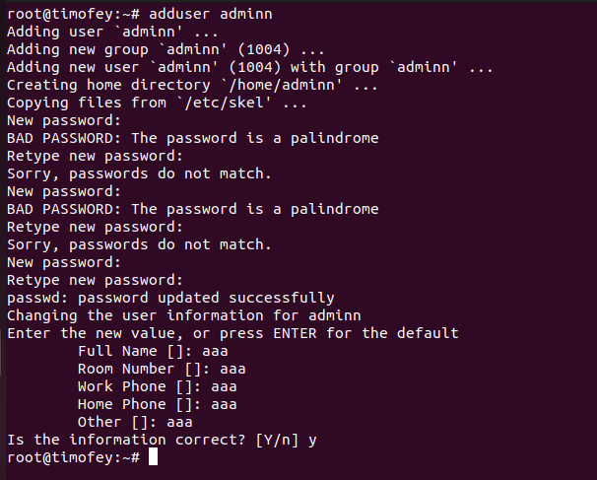

Вход под новым пользователем



Инициализация команд:

write – Посылает известие иному пользователю, окружающему системе, маршрутом копирования строчек с терминала отправителя на терминал получателя;

uptime – Проявляет текущее время, длительность сеанса, число пользователей и загруженность процессора;

whoami – Демонстрирует нынешний личный номер пользователя, работающего в этом терминале;

ps – Выводит перечень всех работающих действий;

free – Отражает информацию о своевременной памяти, подкачки, кэше, свободная память, общественная и т.п.

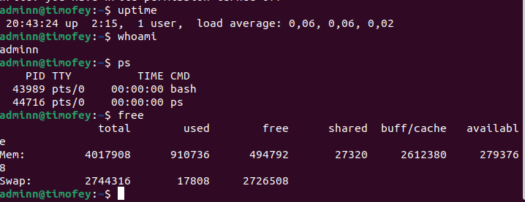

**Вывод:** приобрёл опыт работы с командной строкой ОС Linux, изучил основные команды (рабочая станция, директорий, пользователи, дата, календарь, список процессов, завершение работы).